import matplotlib.pyplot as plt
seats = []
rows = ["A", "B", "C", "D", "E"]
for i, row in enumerate(rows, start=1): # row index 1–5
for col in range(1, 6): # col index 1–5
# Giá theo hàng
if row in ["A"]:
seat_type = 2 # Sweetbox
price = 200000
elif row in ["E"]:
seat_type = 1 # VIP
price = 150000
else:
seat_type = 0 # Normal
price = 100000
# Vị trí theo cột
if col == 3:
position = 1 # center
elif col in [1, 2]:
position = 3 # edge
else:
position = 2 # far
# Trạng thái: mặc định trống
status = 0
seats.append([i, col, seat_type, position, status, price])
# Vẽ sơ đồ ghế
fig, ax = plt.subplots(figsize=(6, 6))
colors = {0: "lightblue", 1: "gold", 2: "pink"} # Normal, VIP, Sweetbox
for seat in seats:
row, col, seat_type, position, status, price = seat
ax.scatter(col, 6-row,
c=colors[seat_type],
s=500, edgecolors="black")
ax.text(col, 6-row, f"{rows[row-1]}{col}",
ha="center", va="center", fontsize=8, weight="bold")
ax.set_xlim(0.5, 5.5)
ax.set_ylim(0.5, 5.5)
ax.set_xticks(range(1, 6))
ax.set_yticks(range(1, 6))
ax.set_yticklabels(rows[::-1]) # Show A at bottom, E at top
ax.set_title("Sơ đồ ghế rạp phim (màu theo loại ghế)")
ax.grid(False)
plt.show()
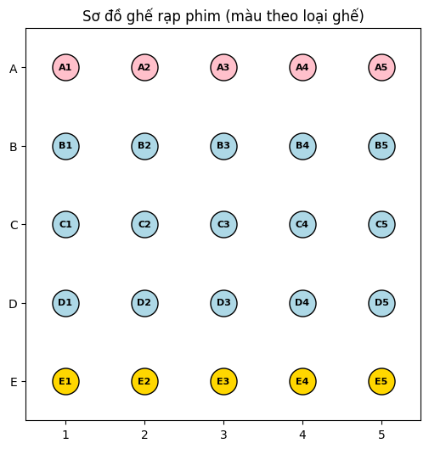
# Hàm tìm ghế
def find_seats(data_seats, type_wanted, pos_wanted,
status_wanted, price_limit):
results = []
for seat in data_seats:
row, col, seat_type, position, status, price = seat
if (seat_type == type_wanted
and position == pos_wanted
and status == status_wanted
and price <= price_limit):
results.append(seat)
return results
# Input yêu cầu (ví dụ: tìm VIP, center, available, giá <=150000)
results = find_seats(
data_seats=seats,
type_wanted=0, # Normal
pos_wanted=1, # center
status_wanted=0, # available
price_limit=150000
)
# In kết quả
for r in results:
row, col, seat_type, position, status, price = r
print(f"Hàng {rows[row-1]}, Cột {col} thỏa mãn yêu cầu (Giá: {price})")
Hàng B, Cột 3 thỏa mãn yêu cầu (Giá: 100000)
Hàng C, Cột 3 thỏa mãn yêu cầu (Giá: 100000)
Hàng D, Cột 3 thỏa mãn yêu cầu (Giá: 100000)

